**Отчёт по 3-й лабораторной работе “численное решение дифференциальных уравнений”**

Кривошея А.А.

19212

Преподаватель

Полунина Е.И.

**Цель:**

Написать программу, вычисляющую значение функции в различных временных слоях из уровнения ut+a*ux=0 (начальная функция v(x) = 5 при x < 3 и v(x) = 3 при x >= 3), используя схему Годунова. Проверить работу программы для различных r=a*tau/h, где a=1, tau – шаг по времени, h – шаг по пространству.

**Ход работы**

Программа была написана на языке C. Были рассмотрены r=0.25, r=0.5, r=1, r=1.25. Находились значения для t=0, t=1, t=5.

Для значений r=0.25 и r=0.5 наблюдается плавный переход с 5 к 1. При r=0.25 переход для времени t=1 начинается раньше, чем скачок в иделаьном графике, примерно на 1 единицу пространства. Для t=5 – примерно на 3 единицы пространства. При r=0.5 отличие заметно для t=5 – переход начинается примерно на 2.5 единицы пространства раньше идеального графика. Заметно также, что при r=0.5 график меняется немноо быстрее, чем при r=0.25

Для значения r=1 наблюдается явный скачок. График совпадает с идеальным графиком

Для значения r=1.25, при t=1, начиная с точки, где наблюдается скачок при t=0, замечается колебание максимальной амплитуды 24, утехающее после 0.7 единиц пространства. Для t=5 начиная с точки 4.3 наблюдается небольшое колебание около значения 5 с максимальной амплитудой 1. После, начиная с 4.9, амплитуда колебания резко возрастает и достигает максимума примерно 3000000, затем колебание утехает в точке 7.1. Такое поведение наблюдается по прчине того, что схема Годунова теряет свою устойчивость (и монотонность) при значениях r>1.

**Графики**

Здесь синий – t=0, оранжевый – t=1, серый – t=5

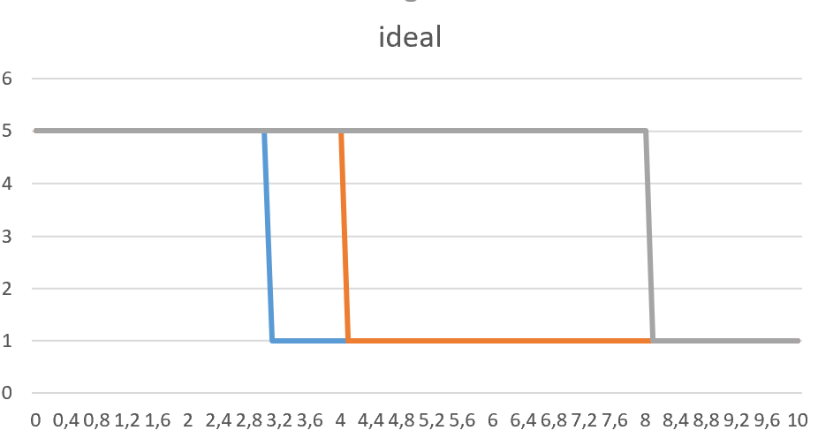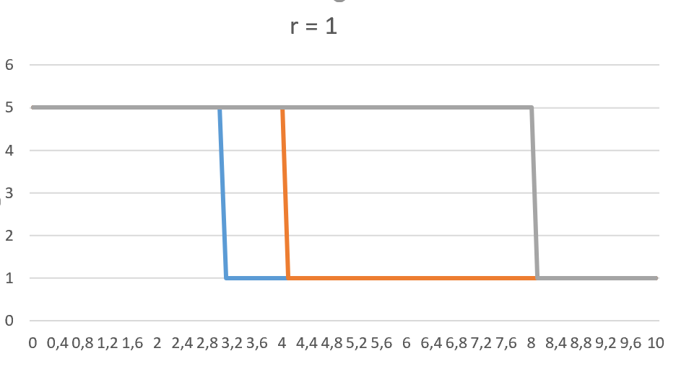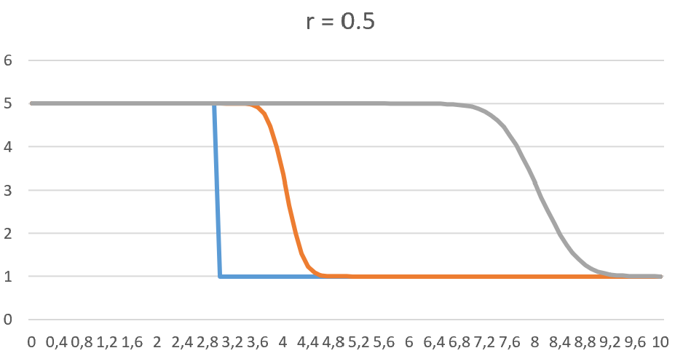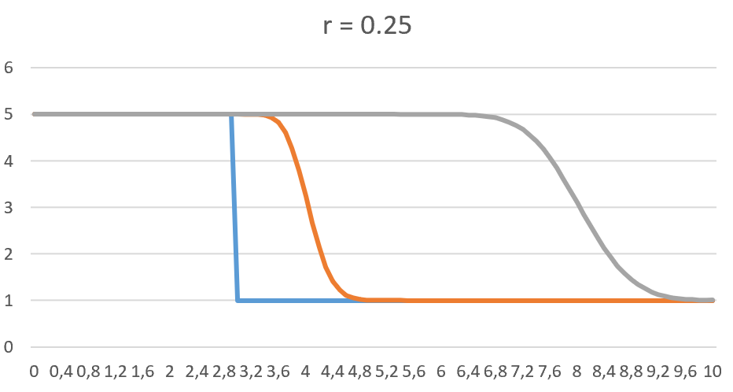

Здесь синий – t=0, оранжевый – t=1

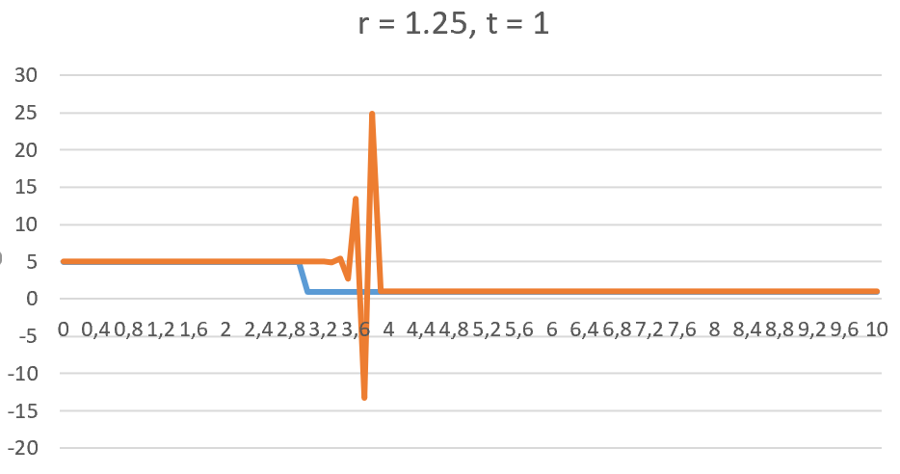

Здесь синий – t=0, оранжевый – t=5

